Тарбағатай ауданы бойынша 2018-2019 жылдарға арналған жайылымдарды басқару және оларды пайдалану жөніндегі жоспарын бекіту туралы
Күшін жойған
Шығыс Қазақстан облысы Тарбағатай аудандық мәслихатының 2018 жылғы 30 наурыздағы № 23-8 шешімі. Шығыс Қазақстан облысы Әділет департаментінің Тарбағатай аудандық Әділет басқармасында 2018 жылғы 18 сәуірде № 5-16-131 тіркелді. Күші жойылды - Шығыс Қазақстан облысы Тарбағатай аудандық мәслихатының 2021 жылғы 2 сәуірдегі № 4-6 шешімімен
Ескерту. Күші жойылды - Шығыс Қазақстан облысы Тарбағатай аудандық мәслихатының 02.04.2021 № 4-6 шешімімен (алғашқы ресми жарияланған күнінен кейін күнтізбелік он күн өткен соң қолданысқа енгізіледі).
РҚАО-ның ескертпесі.
Құжаттың мәтінінде түпнұсқаның пунктуациясы мен орфографиясы сақталған.
"Жайылымдар туралы" Қазақстан Республикасының 2017 жылғы 20 ақпандағы Заңының 8-бабына, "Қазақстан Республикасындағы жергілікті мемлекеттік басқару және өзін-өзі басқару туралы" Қазақстан Республикасының 2001 жылғы 23 қаңтардағы Заңының 6-бабына сәйкес, Тарбағатай аудандық мәслихаты ШЕШІМ ҚАБЫЛДАДЫ:
1. Тарбағатай ауданы бойынша 2018-2019 жылдарға арналған жайылымдарды басқару және оларды пайдалану жөніндегі жоспары осы шешімнің қосымшасына сәйкес бекітілсін.
2. Осы шешім оның алғашқы ресми жарияланған күнінен кеиін күнтізбелік он күн өткен соң қолданысқа енгізіледі.
Сессия төрағасы | Б. Нүрпейсов
Тарбағатай аудандық  мәслихат хатшысы | С. Жақаев
Тарбағатай аудандық
мәслихатының 2018 жылғы
30 наурыздағы № 23-8
шешімімен бекітілді
Тарбағатай ауданы бойынша 2018-2019 жылдарға арналған жайылымдарды басқару және оларды пайдалану жөніндегі жоспар
Осы Тарбағатай ауданы бойынша 2018-2019 жылдарға арналған жайылымдарды басқару және оларды пайдалану жөніндегі жоспар (бұдан әрі – Жоспар) Қазақстан Республикасының 2017 жылғы 20 ақпандағы "Жайылымдар туралы" Заңына, Қазақстан Республикасының 2001 жылғы 23 қаңтардағы "Қазақстан Республикасындағы жергілікті мемлекеттік басқару және өзін-өзі басқару туралы" Заңына сәйкес әзірленді.
Жоспар жайылымдарды ұтымды пайдалану, жемшөпке қажеттілікті тұрақты қамтамасыз ету және жайылымдардың тозу процестерін болғызбау мақсатында қабылданады.
Жоспар мазмұны:
1) құқық белгілейтін құжаттар негізінде жер санаттары, жер учаскелерінің меншік иелері және жер пайдаланушылар бөлінісінде әкімшілік-аумақтық бірлік аумағында жайылымдардың орналасу схемасы (картасы) осы Жоспардың 1 қосымшасына сәйкес;
2) жайылым айналымдарының қолайлы схемалары осы Жоспардың 2 қосымшасына сәйкес;
3) жайылымдардың, оның ішінде маусымдық жайылымдардың сыртқы және ішкі шекаралары мен алаңдары, жайылымдық инфрақұрылым объектілері белгіленген картасы осы Жоспардың 3 қосымшасына сәйкес;
4) жайылым пайдаланушылардың су тұтыну нормасына сәйкес жасалған су көздерiне (көлдерге, өзендерге, тоғандарға, апандарға, суару немесе суландыру каналдарына, құбырлы немесе шахталы құдықтарға) қол жеткізу схемасы осы Жоспардың 4 қосымшасына сәйкес;
5) жайылымы жоқ жеке және (немесе) заңды тұлғалардың ауыл шаруашылығы жануарларының мал басын орналастыру үшін жайылымдарды қайта бөлу және оны берілетін жайылымдарға ауыстыру схемасы осы Жоспардың 5 қосымшасына сәйкес;
6) ауылдық округ маңында орналасқан жайылымдармен қамтамасыз етілмеген жеке және (немесе) заңды тұлғалардың ауыл шаруашылығы жануарларының мал басын шалғайдағы жайылымдарға орналастыру схемасы осы Жоспардың 6 қосымшасына сәйкес;
7) ауыл шаруашылығы жануарларын жаюдың және айдаудың маусымдық маршруттарын белгілейтін жайылымдарды пайдалану жөніндегі күнтізбелік графигі осы Жоспардың 7 қосымшасына сәйкес;
8) тиісті әкімшілік-аумақтық бірлікте жайылымдарды ұтымды пайдалану үшін қажетті өзге де талаптарды қамтуға тиіс.
Жоспар жайылымдарды геоботаникалық зерттеп-қараудың жай-күйі туралы мәліметтер, ветеринариялық-санитариялық объектілер туралы мәліметтер, иелерін – жайылым пайдаланушыларды, жеке және (немесе) заңды тұлғаларды көрсете отырып, ауыл шаруашылығы жануарлары мал басының саны туралы деректер, ауыл шаруашылығы жануарларының түрлері мен жыныстық жас топтары бойынша қалыптастырылған үйірлердің, отарлардың, табындардың саны туралы деректер, шалғайдағы жайылымдарда жаю үшін ауыл шаруашылығы жануарларының мал басын қалыптастыру туралы мәліметтер, екпе және аридтік жайылымдарда ауыл шаруашылығы жануарларын жаю ерекшеліктері, малды айдап өтуге арналған сервитуттар туралы мәліметтер, мемлекеттік органдар, жеке және (немесе) заңды тұлғалар берген өзге де деректер ескеріле отырып қабылданды.
Әкімшілік-аумақтық бөлініс бойынша Тарбағатай ауданда 17 ауылдық округтер, 65 ауылдық елді– мекендер орналасқан.
Тарбағатай ауданының жалпы көлемі 2 373 190 га, оның ішінде жайылымдық жерлер – 1 999 481 га, суармалы жерлер – 29082га, шабындық жерлер – 89009 гектар, өзге және басқадай жерлер 255009 гектар.
Санаттар бойынша жерлер бөлінісі:
Ауылшаруашылығы мақсатындағы жерлер – 979 963 га;
Елді мекен жерлері – 553079,2 га;
өнеркәсiп, көлiк, байланыс, ғарыш қызметі, қорғаныс, ұлттық қауіпсіздік мұқтажына арналған жерлер және ауылшаруашылығына арналмаған өзге де жерлер – 23760 га;
су қорының жерлері – 106155 га;
Босалқы жерлер – 703691,4 га.
Ауданда климат өте қатаң, тәуліктік, жылдық температурасы жиі ауытқуда болады, ауасы құрғақ, ылғал аз мөлшерде түседі . Қысы суық, қары аз. Жазы ыстық және құрғақ.
Аудан географиялық жағдайы бойынша, жартылай шөлейтті-далалық, ұсақ бедерлі соқпақты аймақта (зонада) орналасқан, ең суық температурасы - 45С*, ал ең жоғары температурасы +40 +42С*.
Оңтүстік Шығыстан Солтүстік батысқа дейінгі орталық бөлігі ашық сарғылтым топырақ қабатымен, тау беткейлері қоңыр топырақты жайылғымен ерекшеленеді. Аудан жерінің көпшілік бөлігі жазық. Зайсан қазан шұңқыры манындағы құмды, құмдақ және қалын, қабатты сұр топырақты жерлерде жусанды – соран өсімдіктер, ал Зайсан көлінің жағасына таяу шалғынды батпақты топырақта тұрақты шалғындар мен жайылымдар бар. Тарбағатай тауының етегінде қиыршық тасты боз қызыл-қоңыр топырақтарда тобылғы аралас әр түрлі шөп өседі. Тарбағатайда бірнеше топырақ пен өсімдіктер белдеулері бар 1400 м биіктікке дейін таулы қызыл-қоңыр, таулы қара топырақтарда бозды бетегелі дала зонасы, одан жоғары /1400-1700 м/ қара
топырақ тәрізді шымды-шалғындық топырақтарда суальпілік және альпілік шалғындар өскен таулы зонасы бар.
Ауданда 17 мал дәрігерлік пункті, 5 мал сою алаңдары, 17 мал өлекселерін тастайтын орындар және 8 ішкі сауда нысандары бар.
Қазіргі уақытта Тарбағатай ауданында елді мекендердегі жеке мал бастары мынадай: мүйізді ірі қара 74663 бас, ұсақ мал 167 297 бас, 12 120 бас жылқы, саналады.
Ауылшаруашылығы жануарларын қамтамасыз ету үшін Тарбағатай ауданы бойынша барлығы 1999481 жайылымдық алқаптары бар. Елді-мекен шегіндегі жайылымдары 505 584,0 жайылым саналады, босалқы қордағы жерлерде 574193,9 га жайылымдық алқаптар бар.

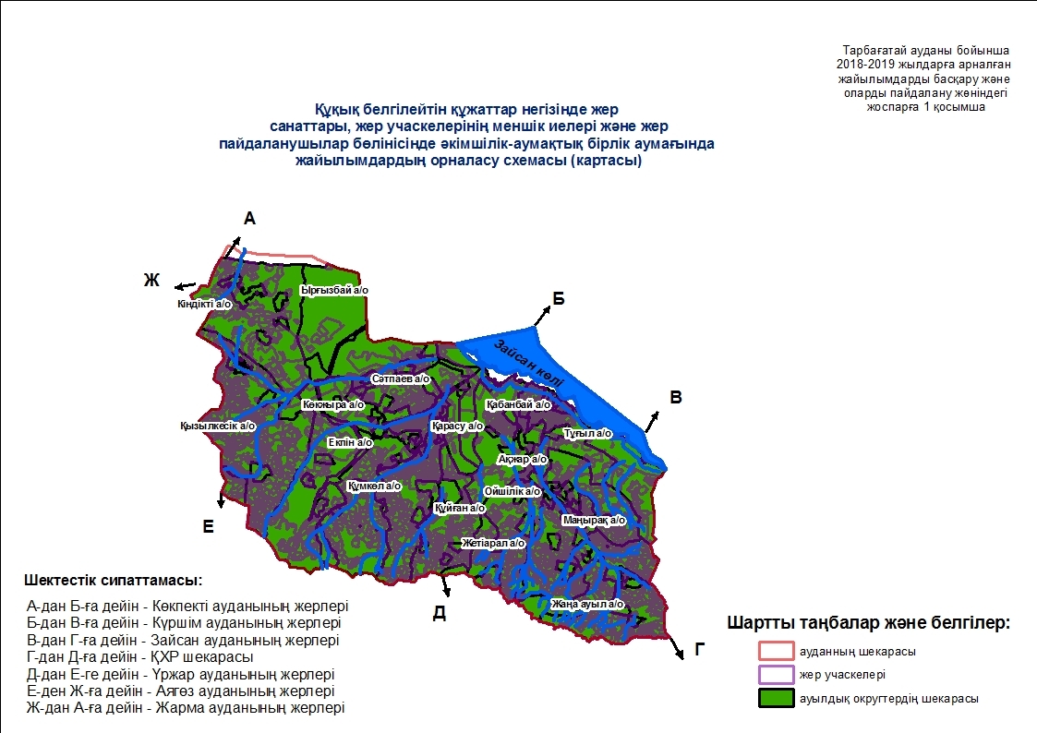

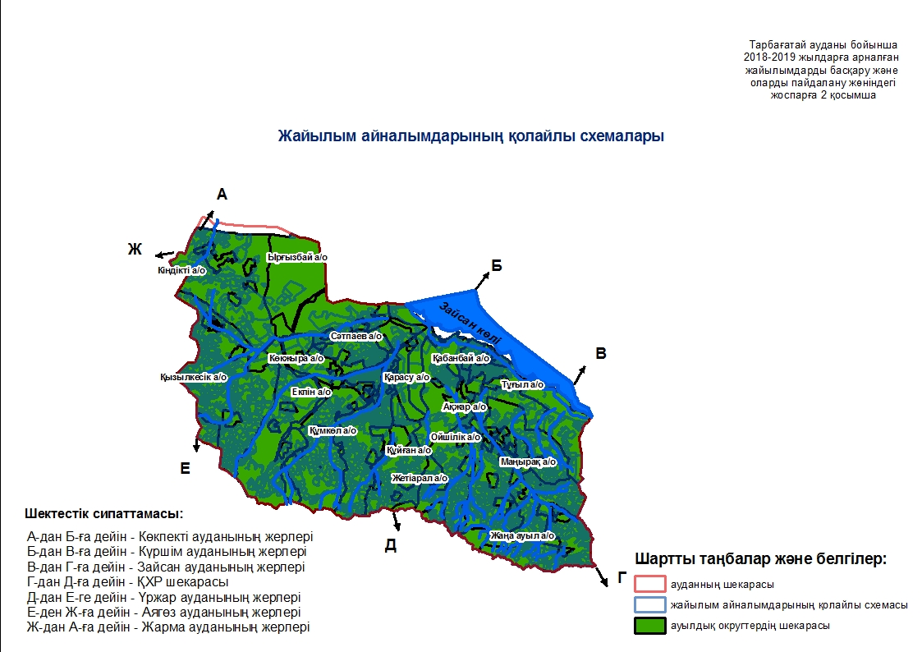

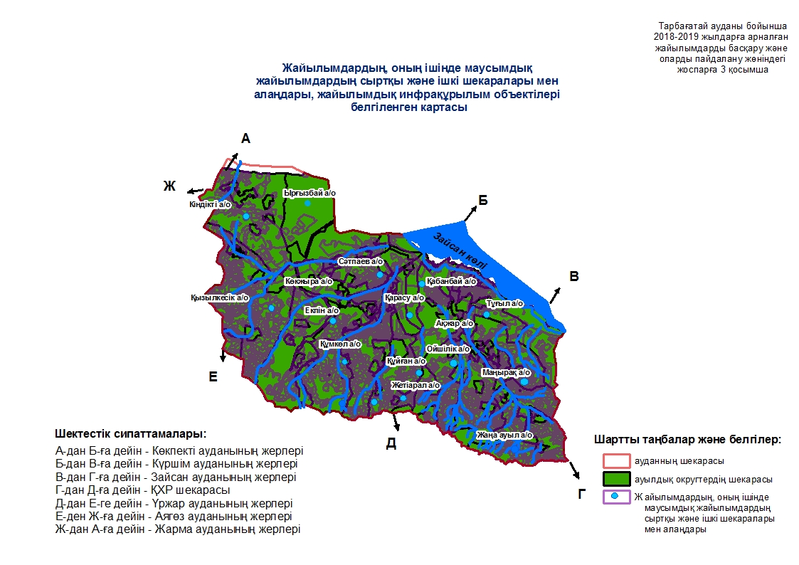

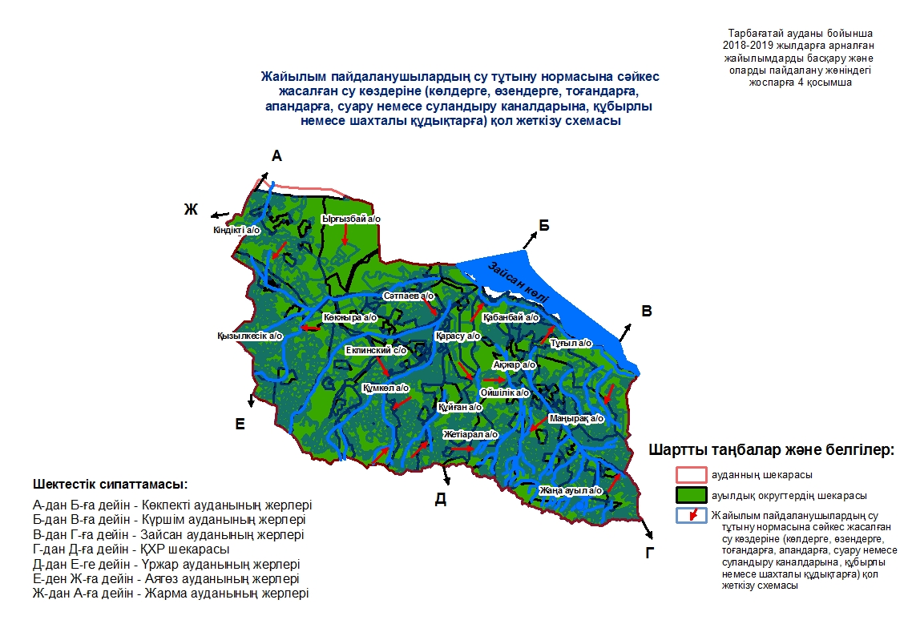

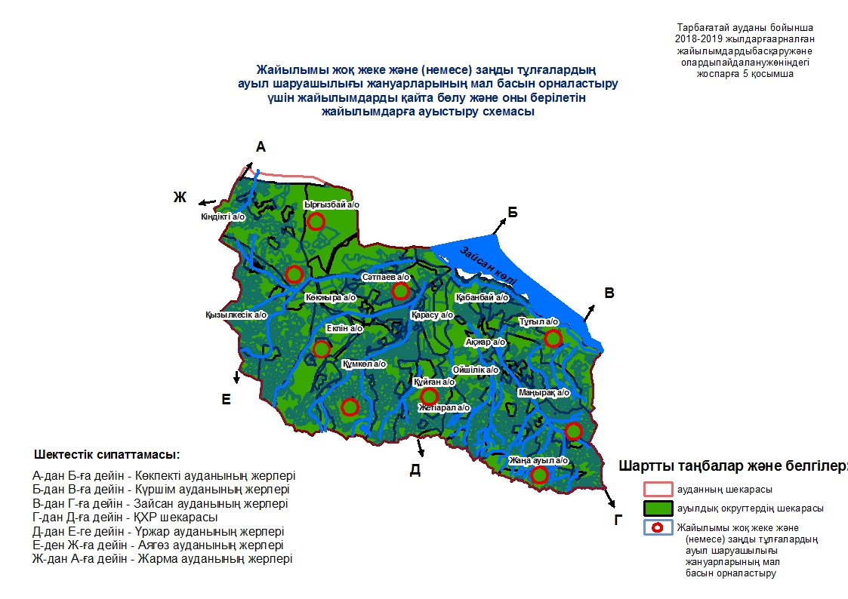

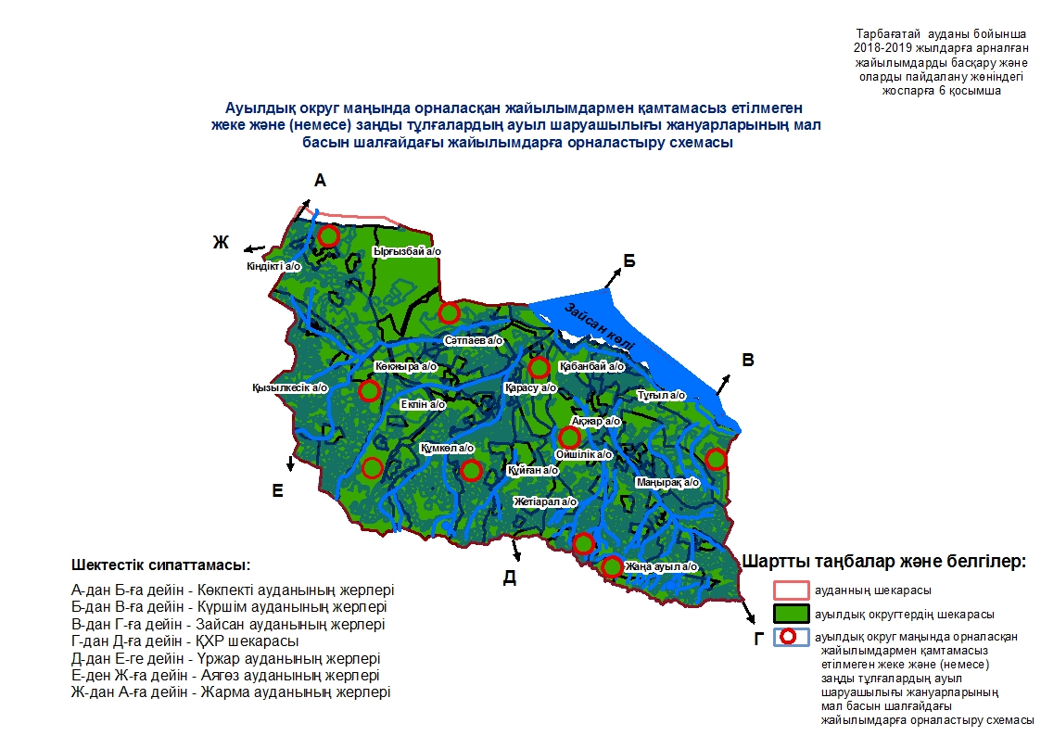

Тарбағатай ауданы бойынша
2018-2019 жылдарға арналған
жайылымдарды басқару және
оларды пайдалану жөніндегі
жоспарға 7 қосымша
Ауыл шаруашылығы жануарларын жаюдың және айдаудың маусымдық маршруттарын белгілейтін жайылымдарды пайдалану жөніндегі күнтізбелік графигі
р/с | Ауылдық округатауы | Шалғай жайылымға малдардың айдап шығару мерзімі | Шалғай жайылымнан малдарды қайтарылу мерзімі | ескерту
1 | Ақсуат | Сәуірдің 1 жартысы | Қазанның 1 онкүндігі
2 | Ақжар | Сәуірдің 1 жартысы | Қазанның 1 онкүндігі
3 | Екпін | Сәуірдің 1 жартысы | Қазанның 1 онкүндігі
4 | Жана-ауыл | Сәуірдің 2 жартысы | Қазанның 2 онкүндігі
5 | Жети-арал | Сәуірдің 2 жартысы | Қазанның 2 онкүндігі
6 | Кабанбай | Сәуірдің 1 жартысы | Қазанның 1 онкүндігі
7 | Қарасу | Сәуірдің 1 жартысы | Қазанның 1 онкүндігі
8 | Киндикты | Сәуірдің 1 жартысы | Қазанның 1 онкүндігі
9 | Кокжыра | Сәуірдің 1 жартысы | Қазанның 2 онкүндігі
10 | Құйған | Сәуірдің 1 жартысы | Қазанның 1 онкүндігі
11 | Құмкөл | Сәуірдің 1 жартысы | Қазанның 1 онкүндігі
12 | Қызыл-кесик | Сәуірдің 1 жартысы | Қазанның 1 онкүндігі
13 | Маңырақ | Сәуірдің 1 жартысы | Қазанның 1 онкүндігі
14 | Ойшілік | Сәуірдің 1 жартысы | Қазанның 1 онкүндігі
15 | Сатпаев | Сәуірдің 1 жартысы | Қазанның 1 онкүндігі
16 | Тұғыл | Сәуірдің 1 жартысы | Қазанның 1 онкүндігі
17 | Ырғызбай | Сәуірдің 1 жартысы | Қазанның 1 онкүндігі
 | Барлығы
Сонымен қатар жайылымның кезеңінің ұзақтығы топырақтық-климаттық аймақ зонасына байланысты, ауыл шаруашылығы жануарлар түріне, сондай-ақ жайылым өнімділігіне байланысты құрғақ далалы және далалы аймақта, бозды-типчакты, жусанды-бозды-типчакты және жусанды-типчакты далада 180-200 күнді құрайды.
Бұл жағдайда жайылымның ұзақтығы мүйізді ірі қара, мүйізді ұзақ малдар және жылқы үшін максималды қар жамылғысың қалыңдыңымен тереңдігіне және басқада факторларға байланысты.
Ескерту: аббревиа туралардың шешуі:
га-гектар;
С – Цельсия көрсеткіші;
мм-миллиметр;
см-сантиметр;
а/о-ауылдық округ;
к/о – кенттік округ.

© 2012. Қазақстан Республикасы Әділет министрлігінің «Қазақстан Республикасының Заңнама және құқықтық ақпарат институты» ШЖҚ РМК

